- PROPÓSITO.

Establecer las políticas de gestión de recursos necesarios que nos permitan conocer y cubrir las necesidades de recursos humanos, materiales y financieros para implementar y mantener en óptimo funcionamiento del sistema de gestión de la calidad de la Dirección General de Servicios Administrativos, para lograr la satisfacción total en la prestación del servicio a los usuarios.

Este procedimiento aplica a la gestión y obtención de los recursos necesarios para el sustento de la infraestructura necesaria para implementar, operar y mejorar el Sistema de Gestión de la Calidad de la Dirección General de Servicios Administrativos.

- ALCANCE.

Inicia con la identificación de las necesidades materiales o de servicios, la elaboración de la solicitud, su autorización y concluye cuando se proveen éstos, por parte de la Dirección correspondiente.

Participa el Director General de Servicios Administrativos, Directores y Jefes de Área del Sistema de Gestión de Calidad.

El presente procedimiento da cumplimiento al elemento 5.1, 6.1, 6.2 y 6.3 de la Norma ISO 9001:2008.

- POLÍTICAS DE OPERACIÓN.

La Dirección General de Servicios Administrativos es una unidad administrativa dependiente de la Secretaría Educación Pública y Cultura del Gobierno del Estado de Sinaloa, y los recursos para su operación son asignados anualmente en el presupuesto de egresos aprobado por el Congreso del Estado.

Este procedimiento es aplicable a todas las Direcciones dependientes de la Dirección General de Servicios Administrativos que estén dentro del Sistema de Gestión de Calidad.

- DOCUMENTOS DE REFERENCIA.

Manual de Gestión de la Calidad. Sección 6.0 | MDGSA-01

Elaboró:  Lic. Rosmery Osuna Patrón  Representante de la Dirección | Revisó:  Lic. Sinaí Burgueño Bernal  Supervisor de Procedimientos | Validó:  Lic. Rosmery Osuna Patrón  Representante de la Dirección | Aprobó:  Ing. Felipe Álvarez Ortega  Alta Dirección
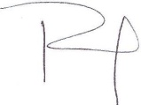 | 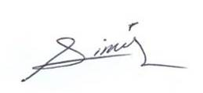 |  | 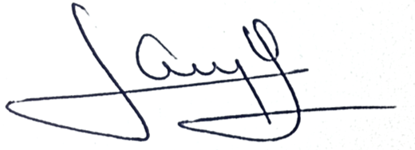

- REGISTROS.

Nombre del Registro | Código | Tiempo de Retención | Localización y Acceso | Disposición de los Registros
Inventario de existencias y condiciones físicas de equipo de cómputo, mobiliario y transporte. | RDGSA -02.01 | 1 Año | Archivo | Destrucción

- TÉRMINOS Y DEFINICIONES.

Infraestructura: Como infraestructura se consideran: Edificios, espacios de trabajo y servicios asociados, equipo de procesos (tanto hardware como software), y servicios de apoyo (tales como transporte, comunicación o sistemas de información).
Proveedor: Organización o persona que proporciona un producto o un servicio.
Anteproyecto de Presupuesto: Anteproyecto de presupuesto y gasto público en sus dos modalidades: Programa Operativo Anual (POA) para la gestión de proyectos operativos, y Proyectos Estratégicos para la gestión de recursos adicionales.
Jefe de Área: Responsable de alguna área administrativa de la Dirección General de Servicios Administrativos.

- DIAGRAMA DE FLUJO.

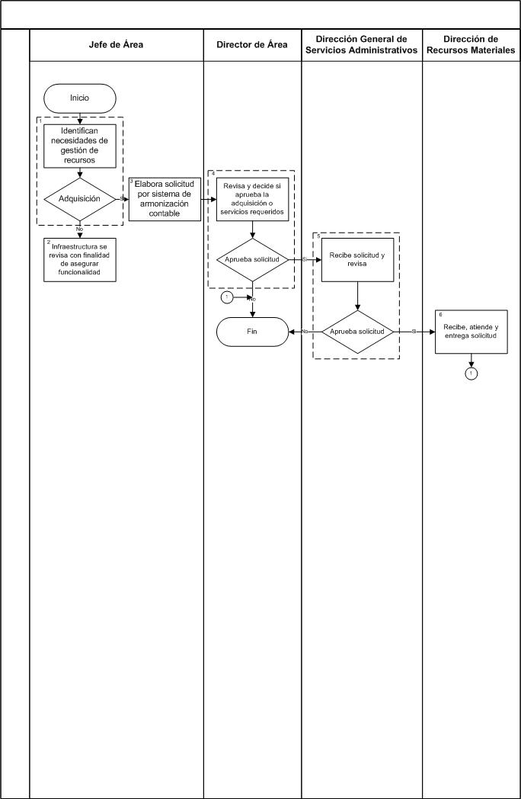

8. DESCRIPCIÓN DEL PROCEDIMIENTO.

Responsable | Actividad | Tareas | Registro
Jefes de Área | 1. Identificación de necesidades de gestión de recursos. | 1.1 Los Jefes de Área identifican necesidades de gestión de recursos.  -Si se requieren realizar adquisiciones, pasar a tarea 3.  -Caso contrario es revisión de las condiciones de la infraestructura, pasa a tarea 2.  NOTA: Los requerimientos de Recursos Humanos serán gestionados a través del procedimiento Recursos Humanos (PDRH-23), y el Ambiente de Trabajo a través del procedimiento Ambiente laboral (PDRH-24). | ------
Jefes de Área | 2. Revisa  infraestructura | 2.1 La infraestructura se revisa con la finalidad de asegurar que las condiciones de funcionalidad son las adecuadas:  - Edificios y espacios de trabajo. El Jefe de Área revisa de manera periódica que las condiciones de las instalaciones físicas sean las adecuadas y de ser necesario realiza la gestión para su mantenimiento o reparación, según sea el caso, ante la Dirección de Infraestructura Educativa.  - Equipo de procesos y servicios de apoyo. El Jefe de Área revisa periódicamente las condiciones físicas y el funcionamiento del equipo que se le ha asignado, lo registra en el Inventario de existencias y condiciones físicas de equipo de cómputo, mobiliario y transporte (RDGSA-02.01)  Los registros se turnan para su resguardo al Representante de la Dirección. | Inventario de existencias y condiciones físicas de equipo de cómputo, mobiliario y transporte  RDGSA-02.01
Jefes de Área | 3. Solicitud de adquisiciones | 3.1 Para adquirir materiales o servicios, el jefe de área elabora solicitud por sistema de armonización contable y la turna al Director para su aprobación. | ------
Director de Área | 4. Aprobación de requisición. | 4.1 Recibe la solicitud, revisa y decide si aprueba la adquisición o los servicios requeridos.  - Si aprueba, turna la solicitud a la Dirección General de Servicios  Administrativos para su autorización.  - Caso contrario, pasa a fin de procedimiento. | ------
Dirección General de Servicios Administrativos | 5. Recibe solicitud para aprobación. | 5.1 Recibe solicitud y revisa.  - Si aprueba solicitud, firma y turna a la Dirección de Recursos  Materiales.  - Caso contrario pasa a fin de procedimiento.  Nota: Para cubrir los requerimientos solicitados por las áreas la Dirección General de Servicios Administrativos cuenta con las siguientes:  Dirección Provee  Recursos Materiales y Servicios Recursos materiales y servicios generales  Sistemas e Informática Servicio de soporte técnico  Infraestructura Educativa Servicios de Infraestructura  Recursos Humanos Recurso Humano  Cuando se requiera cubrir alguna necesidad detectada el titular del área lo solicita a la Dirección que corresponda.
Dirección de Recursos Materiales | - Suministra  - solicitud. | 6.1 La Dirección de Recursos Materiales y Servicios, recibe,  atiende y entrega solicitud. | ------
Fin de procedimiento

9. PRODUCTOS.

Productos
Materiales y servicios proporcionados.

10. CONTROL DE CAMBIOS.

Revisión | Fecha | Revisó | Aprobó | Descripción del cambio
00 | 02/05/2012 | RD / SP | AD | Emisión inicial.
01 | 28/06/2013 | RD/SP | AD | Se elimina el punto 9. Indicadores de la estructura del contenido de este procedimiento.
02 | 14/07/2014 | RD/SP | AD | Se sustituye a la C. Yadira del Carmen López Aguilar de supervisora de procedimientos por la Lic. Sinaí Burgueño Bernal.  Se elimina cuadro de servicio no conforme y anexos.
03 | 20/01/2015 | RD/SP | AD | - Se actualiza la redacción del propósito, alcance, políticas de operación, documentos de referencia, nombre del registro, términos y definiciones, diagrama de flujo, descripción de todos los puntos del procedimiento y productos.  - Se actualizo y cambió el formato del RDGSA-02.01 Inventario de equipo de cómputo, mobiliario y equipo, por inventario de existencias y condiciones físicas de equipo de cómputo, mobiliario y transporte RDGSA-02.01
04 | 16/01/2016 | RD/SP | AD | -En sustitución del Lic. Rodolfo Pérez Inzunza firma el procedimiento el Lic. Adolfo Duarte Calderón como Director General de Servicios Administrativos.
05 | 12/01/2017 | RD/SP | AD | -En sustitución del Lic. Adolfo Duarte Calderón firma el Procedimiento el Ing. Felipe Álvarez Ortega como Director General de Servicios Administrativos.
*RD = Representante de la Dirección, SP = Supervisor de Procedimiento y AD = Alta Dirección

